Séminaire
de
gastronomie moléculaire

Organisé par le

Centre International de Gastronomie moléculaire AgroParisTech-INRAE
Sous le haut patronage de l’Académie d’agriculture de France
au
Lycée Guillaume Tirel, Paris

septembre 2022

Thèmes traités lors de ce séminaire :

Nous partons d’un ensemble de précisions culinaires relatives à la cuisson des pommes de terre, notamment pour la préparation de salades de pommes de terre :

1885 : La cuisine moderne, comprenant la cuisine en général, la pâtisserie, la confiserie et les conserves, par une réunion de cuisiniers, 1885, H. Cagnon, Paris, p. 471 : « Pomme de terre en salade. […] Assaisonnez-les pendant qu’elles sont chaudes avec sel, poivre, vinaigre ».
[On observe l’absence d’huile, dans l’assaisonnement]

1893 : Madame Millet-Robinet, La maison rustique des dames, Paris, Librairie agricole de la maison rustique, 1893, p.524 : « Pommes de terre en salade. La variété rouge est la meilleure pour mettre en salade. Faites cuire les pommes de terre à la vapeur, pelez-les et coupez-les en tranches, puis mettez-les toutes chaudes dans un saladier ; ajoutez trois ou quatre cuillerées d’eau, des fines herbes ou du persil. On les assaisonne comme la salade, mais il faut beaucoup plus de vinaigre ».
[Ici, un ajout d’eau étrange]

1902 : Manuel domestique, Librairie catholique Emmanuel Vitte, 1902, p.50 : « Cette salade [de pommes de terre] doit être servie un peu chaude plutôt que froide. Froide, elle est indigeste ».
[Une idée différente, mais bien difficile à tester expérimentalement]

1906 : ML Capdeville, Cuisine militaire, 1906, Auguste Rety, Meulan, p. 40 : « On a fait cuire des pommes de terre à l’eau, qui, épluchées et coupées en tranches, sont ainsi mises dans une bassine pour leur faire prendre l’assaisonnement suivant : sel, poivre, deux bons verres de vinaigre au plus avec deux litres d’eau, deux fortes poignées d’oignons finement hachés et épurés. Remuez ou sautez les pommes de terre ; la salade doit être fortement assaisonnée. N’ajoutez l’huile qu’en dernier lieu, quand les pommes de terre ne peuvent plus boire l’assaisonnement ».
[De nouveau l’eau, en plus du vinaigre. Mais ici, l’indication est peu précise, car on n’a pas de repère pour savoir quand les pommes de terre ne « peuvent plus boire l’assaisonnement ». De l’huile dans cette recette.]

1906 : ML Capdeville, Cuisine militaire, 1906, Auguste Rety, Meulan, p. 185 : « La salade de pomme de terre peut faire une économie de 30 % assaisonnée comme suit : les pommes cuites à l’eau, pelées, découpées en rondelles, sont mises dans une grande bassine, ou plaque, assaisonnées de sel, poivre, quand les pommes sont bien mouillées, ajouter ce qui manque, sel, poivre ou vinaigre, oignon haché, cerfeuil, vinaigre, eau ou bouillon ; faire boire cet assaisonnement, le renouveler jusqu’à ce que les pommes de terre ne peuvent plus en absorber [...] (mettre l’huile par dessus, au dernier moment) ».
[C’est plus clair, avec la même réserve que ci-dessus.]

1931 : Madame G. Schéfer et Mademoiselle H. François, Recettes de cuisine pratique, Delagrave, Paris, 1931, p.175 : « Pommes de terre en salade. Faire cuire des pommes de terre à la vapeur ou à l’eau salée, les couper en rondelles, les assaisonner pendant qu’elles sont encore chaudes. Une fois coupées, si les pommes de terre sont farineuses, les mouiller d’abord avec quelques cuillerées d’eau, que du cidre remplacerait avantageusement ».
[Cette recette ne dit pas quand peler les pommes de terre. Il faudra aussi savoir quand les pommes de terre sont farineuses.]

1940 (environ) : La cuisine pratique de Françoise, Albin Michel, Paris, sd, p. 174 : « Salade de pommes de terre. Après avoir fait cuire des pommes de terre au four ou sous la cendre, coupez-les en rondelles et mettez-les dans un saladier avec des oignons coupés en quatre, arrosez-les de quelques cuillerées de bon vin rouge et remuez jusqu’à ce que le tout soit bien absorbé ».
[On ignore aussi quand il faut peler. Et cette fois, c’est du vin qui est proposé. La coloration du vin rouge permet de suivre l’absorption éventuelle, en fonction du temps.]

1996 : Bernard Loiseau, Trucs, astuces et tours de main, p.183, écrit que les pommes de terre destinées à être mises en salade doivent être assaisonnées (sel, poivre, huile et vinaigre) « quand elles sont encore tièdes. C’est à ce moment, en effet, qu’elles absorbent le mieux les ingrédients ».
[Une indication à tester, car nous avons souvent vu le livre en question pris en défaut.]

2001 : Marie Brigel, Robert Cauquil, Cuisine d’Alsace, 2001, Edisud, Aix en Provence, p. 38 : « Pendant qu’elles [les pommes de terre] sont encore chaudes (ceci est important), arrosez-les avec le vin blanc ».
[Une vraie indication régionale, largement suivie.]

Dans ce compte rendu :

1- Choix du prochain séminaire
2- Travaux du mois
3- Points divers
4- Acclimatation de la « cuisine note à note »
5-Pour mémoire, ce que sont ces séminaires

Annexe : des précisions culinaires à tester

Notes liminaires :

1. Ce compte rendu est préparé à partir de notes prises durant les séminaires. Si des erreurs se sont introduites, merci de les signaler à icmg@agroparistech.fr

2. Ce compte rendu contribuera à augmenter le résumé des 20 années de séminaires de gastronomie moléculaire, qui se trouve sur : http://www2.agroparistech.fr/-Les-Seminaires-de-gastronomie-moleculaire-

3. À propos de nos travaux expérimentaux, on rappelle tout d’abord qu’ils sont effectués à titre d’exemple : ils veulent inviter les lecteurs des comptes rendus à reproduire les expériences décrites… et à envoyer leur compte rendu à icmg@agroparistech.fr, avec autant de précisions expérimentales que possible, en vue de comparaisons ultérieures.

4. Depuis le début de ces séminaires, je répète que nos expériences ne valent que dans les conditions exactes où elles sont effectuées. Elles défrichent, mais beaucoup reste à faire.
Et, en particulier pour ce compte rendu, ce n'est pas avec la cuisson de quelques échantillons que l'on trouvera la solution à des questions difficiles. D’ailleurs, il faudrait au minimum trois répétitions de l’expérience pour tirer des conclusions, ce que nous n'avons pas toujours le temps de faire dans les 2 heures du séminaire.
On invite évidemment les collègues enseignants à organiser des séances de travaux pratiques avec leurs élèves pour faire ces expérimentations qui doivent poursuivre nos expériences préliminaires, un peu rapides.

5. On verra ici que je m'efforce d’améliorer la rédaction de ces comptes rendus des séminaires : j'en change d'abord l'ordre, ce qui est évidemment très superficiel, j’en conviens, afin de mettre l'emphase sur nos études expérimentales, avec l'objectif d'inviter chacun à les reproduire, comme dit précédemment.

6. J'insiste un peu : nos expériences n'ont pas la rigueur de celles que nous faisons en laboratoire, et elles sont là surtout à titre d'exemple. Elles posent des questions, elles entament la réflexion méthodologique sur la manière de tester les précisions culinaires, elles discutent des descriptions théoriques, mais j'insiste : il faut surtout que les lecteurs de ce compte rendu partent rapidement en cuisine pour reproduire les expériences.

7. Cela étant, on n’oubliera pas qu'il suffit d'un seul contre-exemple à une loi générale pour abattre la loi générale.
Par exemple, on verra plus loin que, même s'il est vrai que, dans nos expériences, un pâton qui a reposé a été abaissé et enfourné alors qu'il était encore froid, sortant du réfrigérateur, qu’il n'était donc pas à la même température que la première moitié, qui n'avait pas reposé, il n’en reste pas moins que les faits sont là et la loi générale a été abattue. Au fond, c’est là un résultat positif : on progresse en cernant mieux les théories.

1- Choix du thème du prochain séminaire :

On part d’un ensemble de précisions culinaires que l’on présente rapidement :

Quantité de sucre minimale pour voir un effet sucre dans une pâte à foncer ?

Une pâte à foncer avec du saindoux, de la margarine, de la végétaline comme matière grasse se travaille t-elle mieux (à définir) qu'avec du beurre ? Le produit cuit est-il plus croustillant ?

Trucs de cuisinier par Bernard Loiseau et Gérard Gilbert. Éditions Marabout, 1996. P. 170 : « Pot-au-feu (bouillon). [...] 2. Une deuxième astuce consiste à saisir préalablement la viande à la poêle puis à la mouiller à l'eau froide.

Bernardi, Le cuisinier national de la ville et de la campagne (ex Cuisinier royal), Viart, Fouret et Délan, augmenté de 200 articles nouveaux, Paris, Gustave Barbu, 1853, p. 52 : « vous ôterez la tête et la queue [des oignons] pour éviter que votre purée soit âcre [...]. Ne la faites plus bouillir, pour éviter qu’elle ne prenne de l’âcreté ».

Bernardi, Le cuisinier national de la ville et de la campagne, p. 10 : « Vos oignons épluchés, vous les coupez en deux, puis vous coupez la tête et la queue, pour éviter l’âcreté de l’oignon ».
Laura Fonty, 100 trucs de grand-mère, Editions Marabout, 1996, p.6 : « Pour ôter l’odeur d’ail cru sur les doigts, il existe un truc presque magique : frottez vos doigts sur une lame de couteau en acier inoxydable tout en laissant couler dessus l’eau froide du robinet ».
1883 : L’économie culinaire, Cauderlier, Librairie générale de Ad. Hoste, Gand, 1883 (6e ed), P. 345 : „Il est à observer que la carotte que l’on gratte au couteau conserve un goût amer, celle que l’on pèle ne l’a plus ».

S.d, La peau de banane amollirait les arêtes de poisson.

Après vote, nous retenons :
-pour octobre : L’effet sucre : à partir de quelle proportion de sucre l’observe-t-on ?
- pour novembre : Une pâte à foncer avec du saindoux, de la margarine, de la végétaline comme matière grasse se travaille t-elle mieux (à définir) qu'avec du beurre ? Le produit cuit est-il plus croustillant ?

2- Thème expérimental du mois.

Pour ce séminaire, nous décidons d’abord de deux tests :
1. nous voulons comparer sensoriellement des pommes de terre cuites avec ou sans la peau (même variété, même calibre ;
2. nous voulons savoir si l’ajout de vinaigre à des pommes de terre cuites, pelées après cuisson, donne des résultats sensoriels différents si les pommes de terre sont chaudes ou froides.

2.1. Compaison sensorielle des pommes de terre cuites avec ou sans la peau

A cette fin, nous utilisons un lot homogène de pommes de terre bintge.

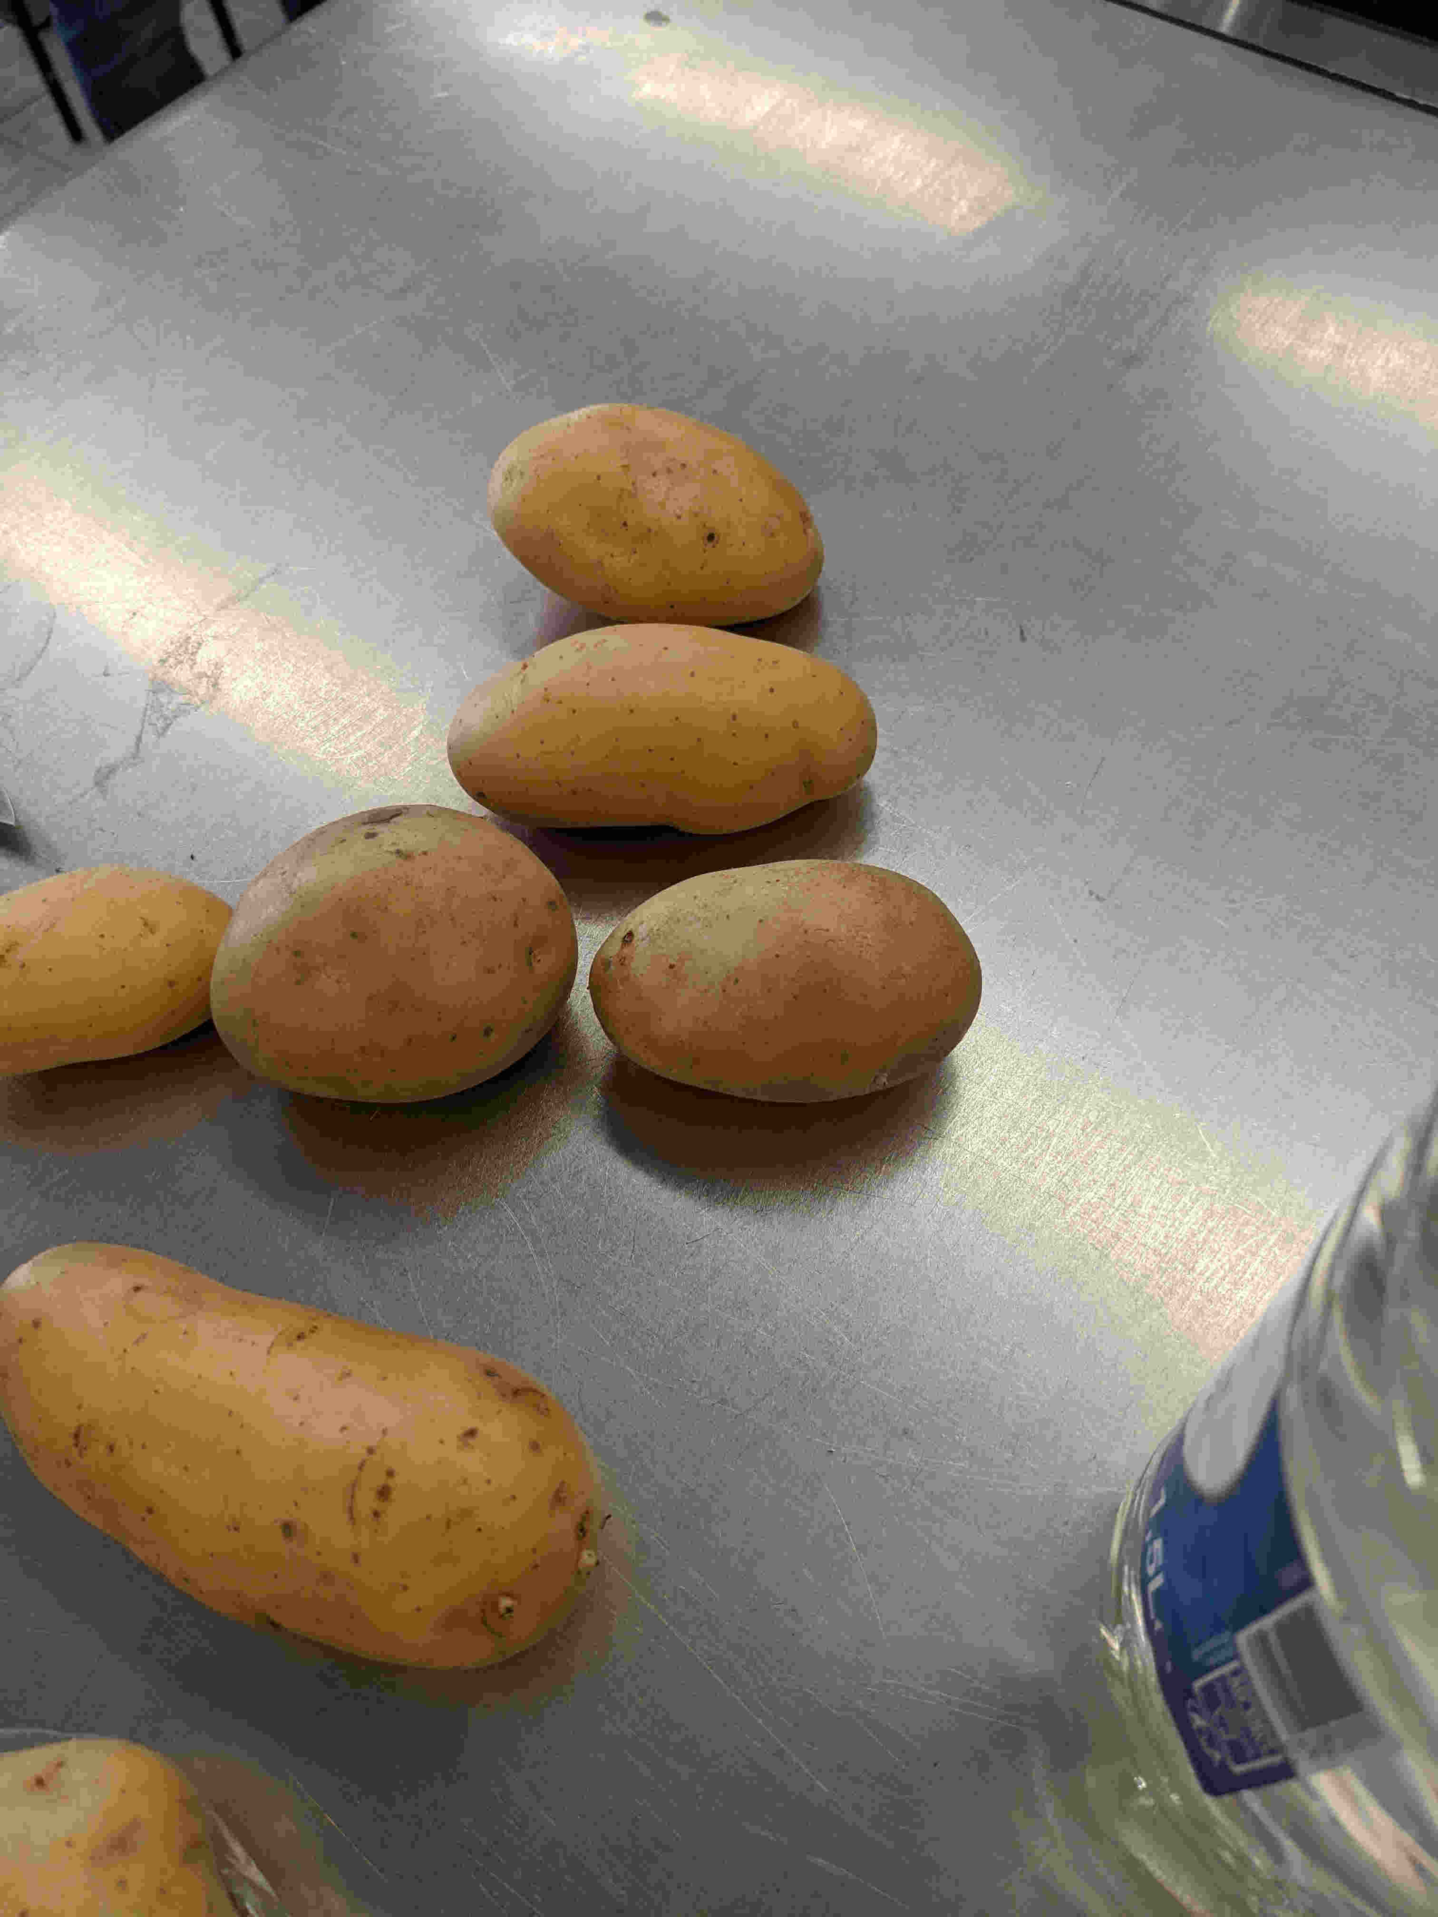

Nous en pelons deux, pendant que deux autres sont conservées avec la peau.

Les pommes de terre sont cuites dans des casseroles séparées, départ à l’eau froide, mais mise à ébullition simultanée et rapide.
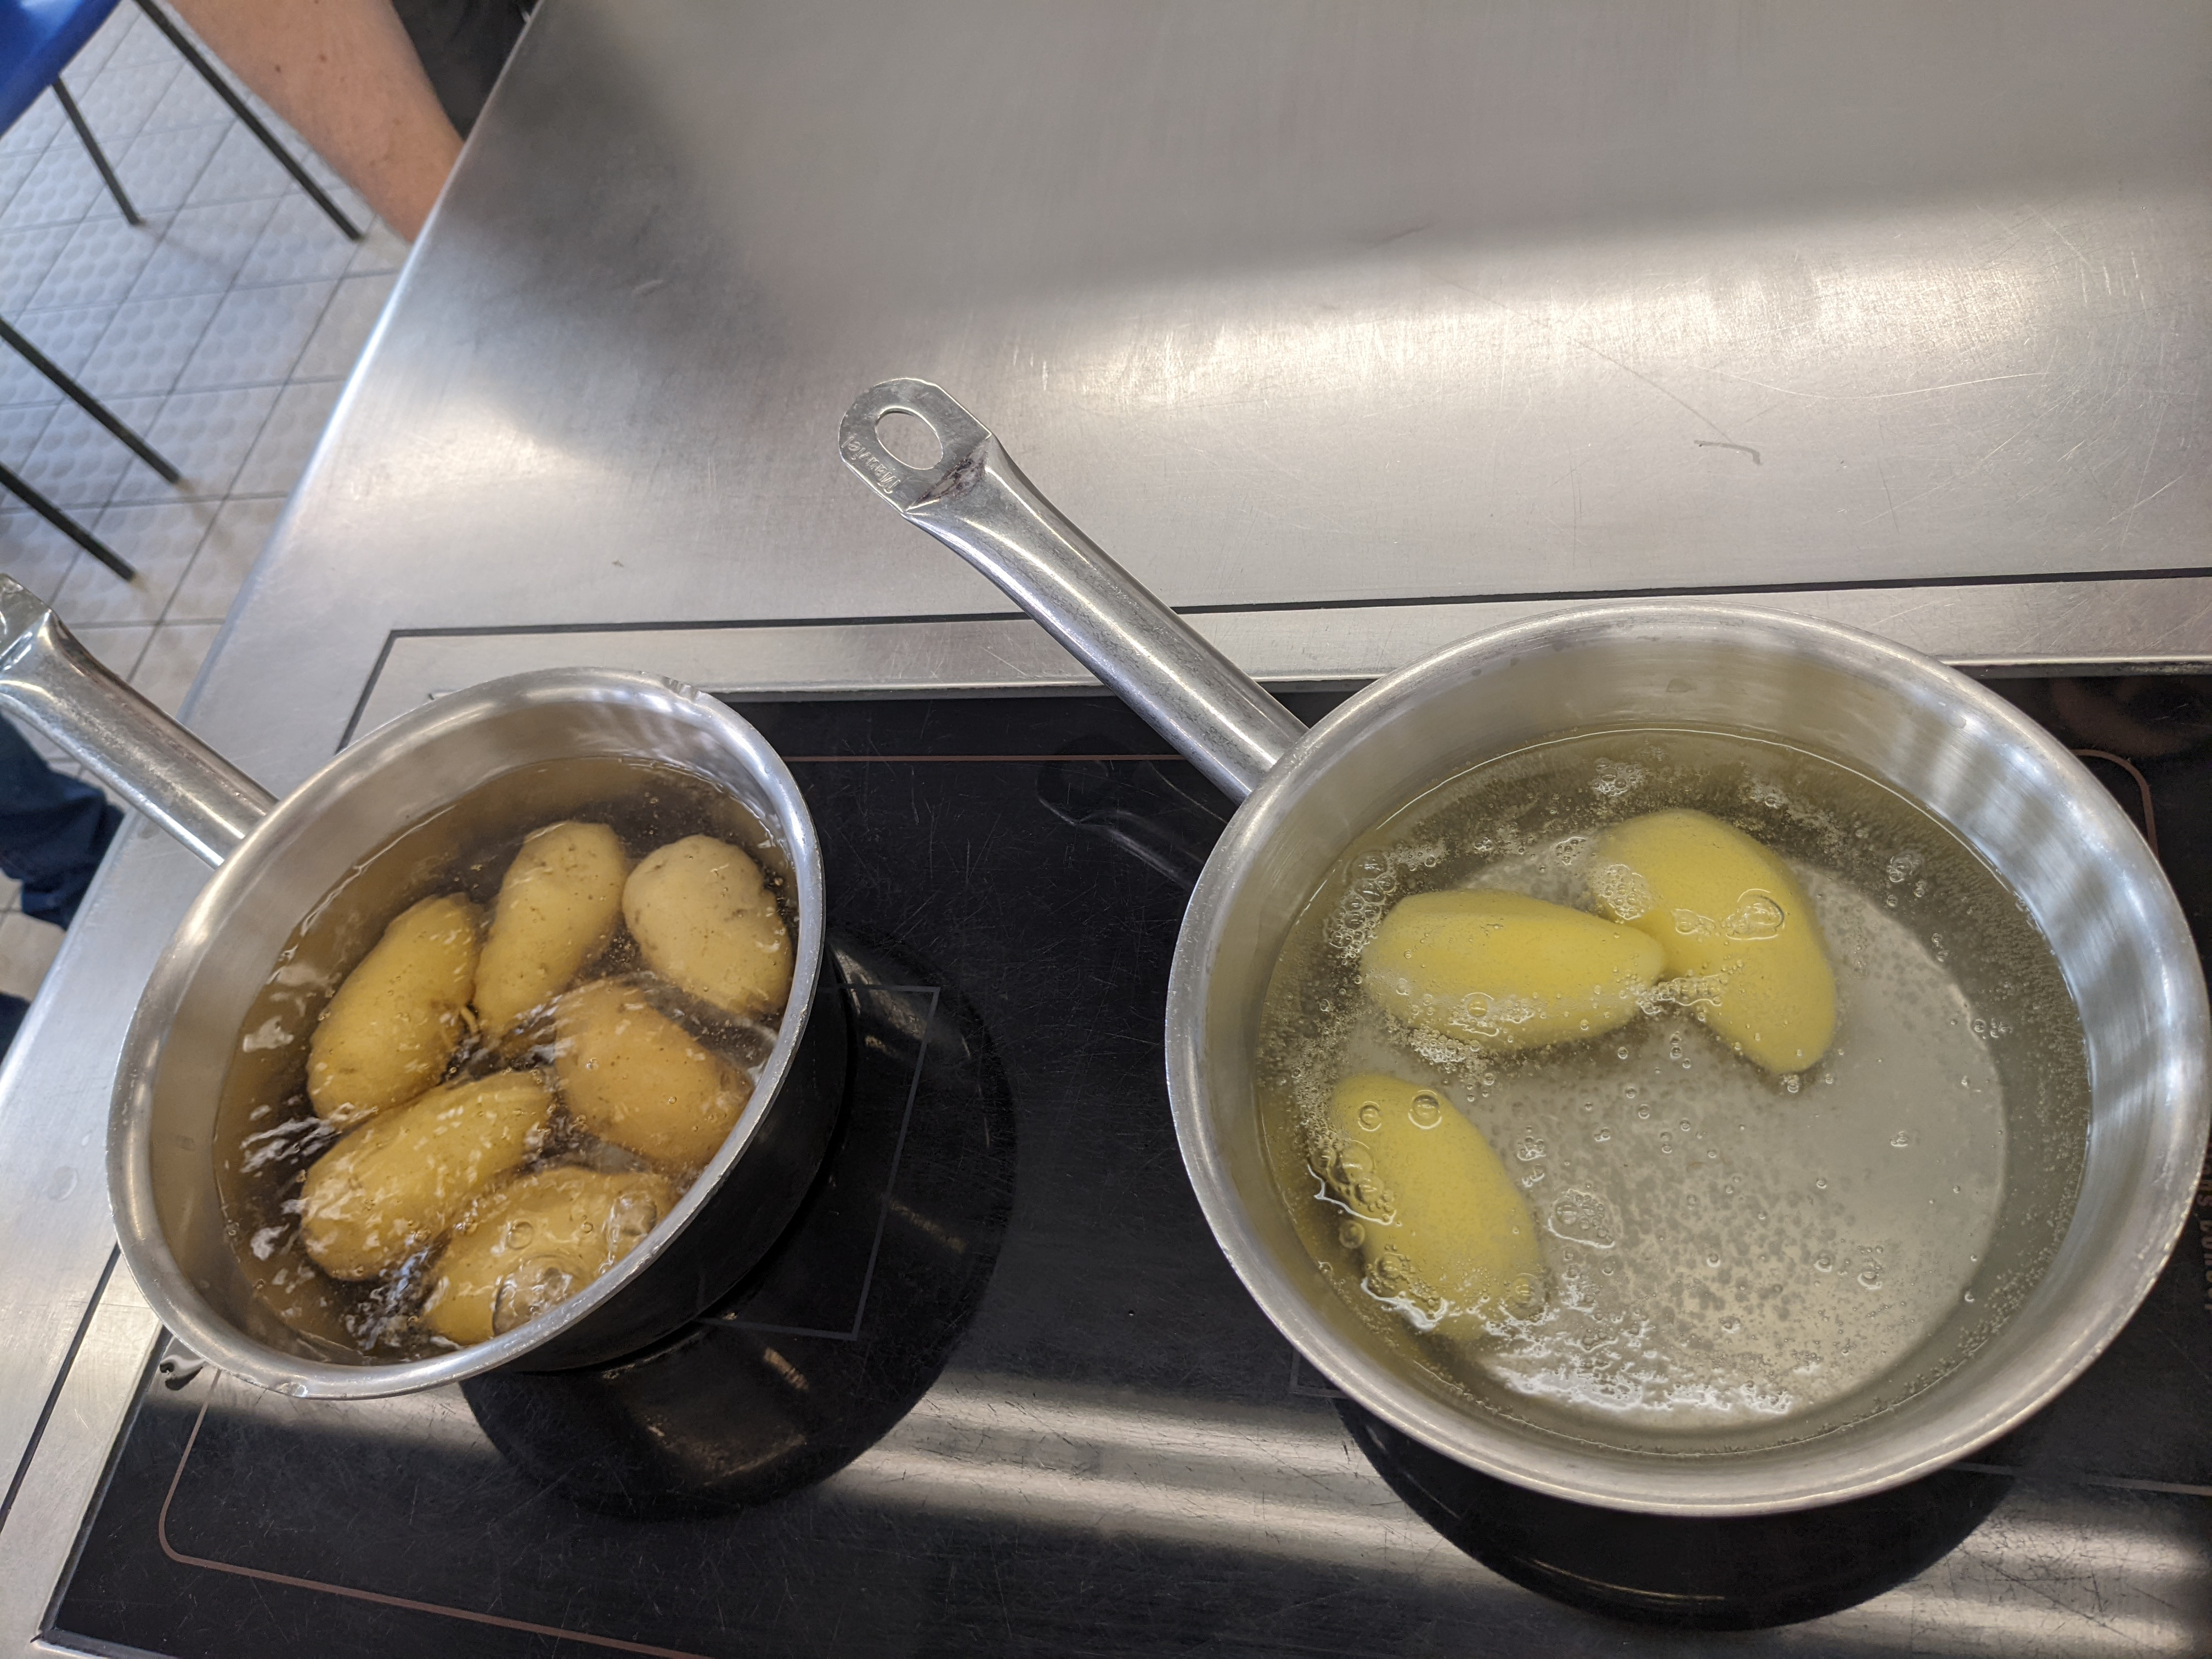

Après cuisson, on pèle les pommes de terre qui n’avaient pas été pelées.

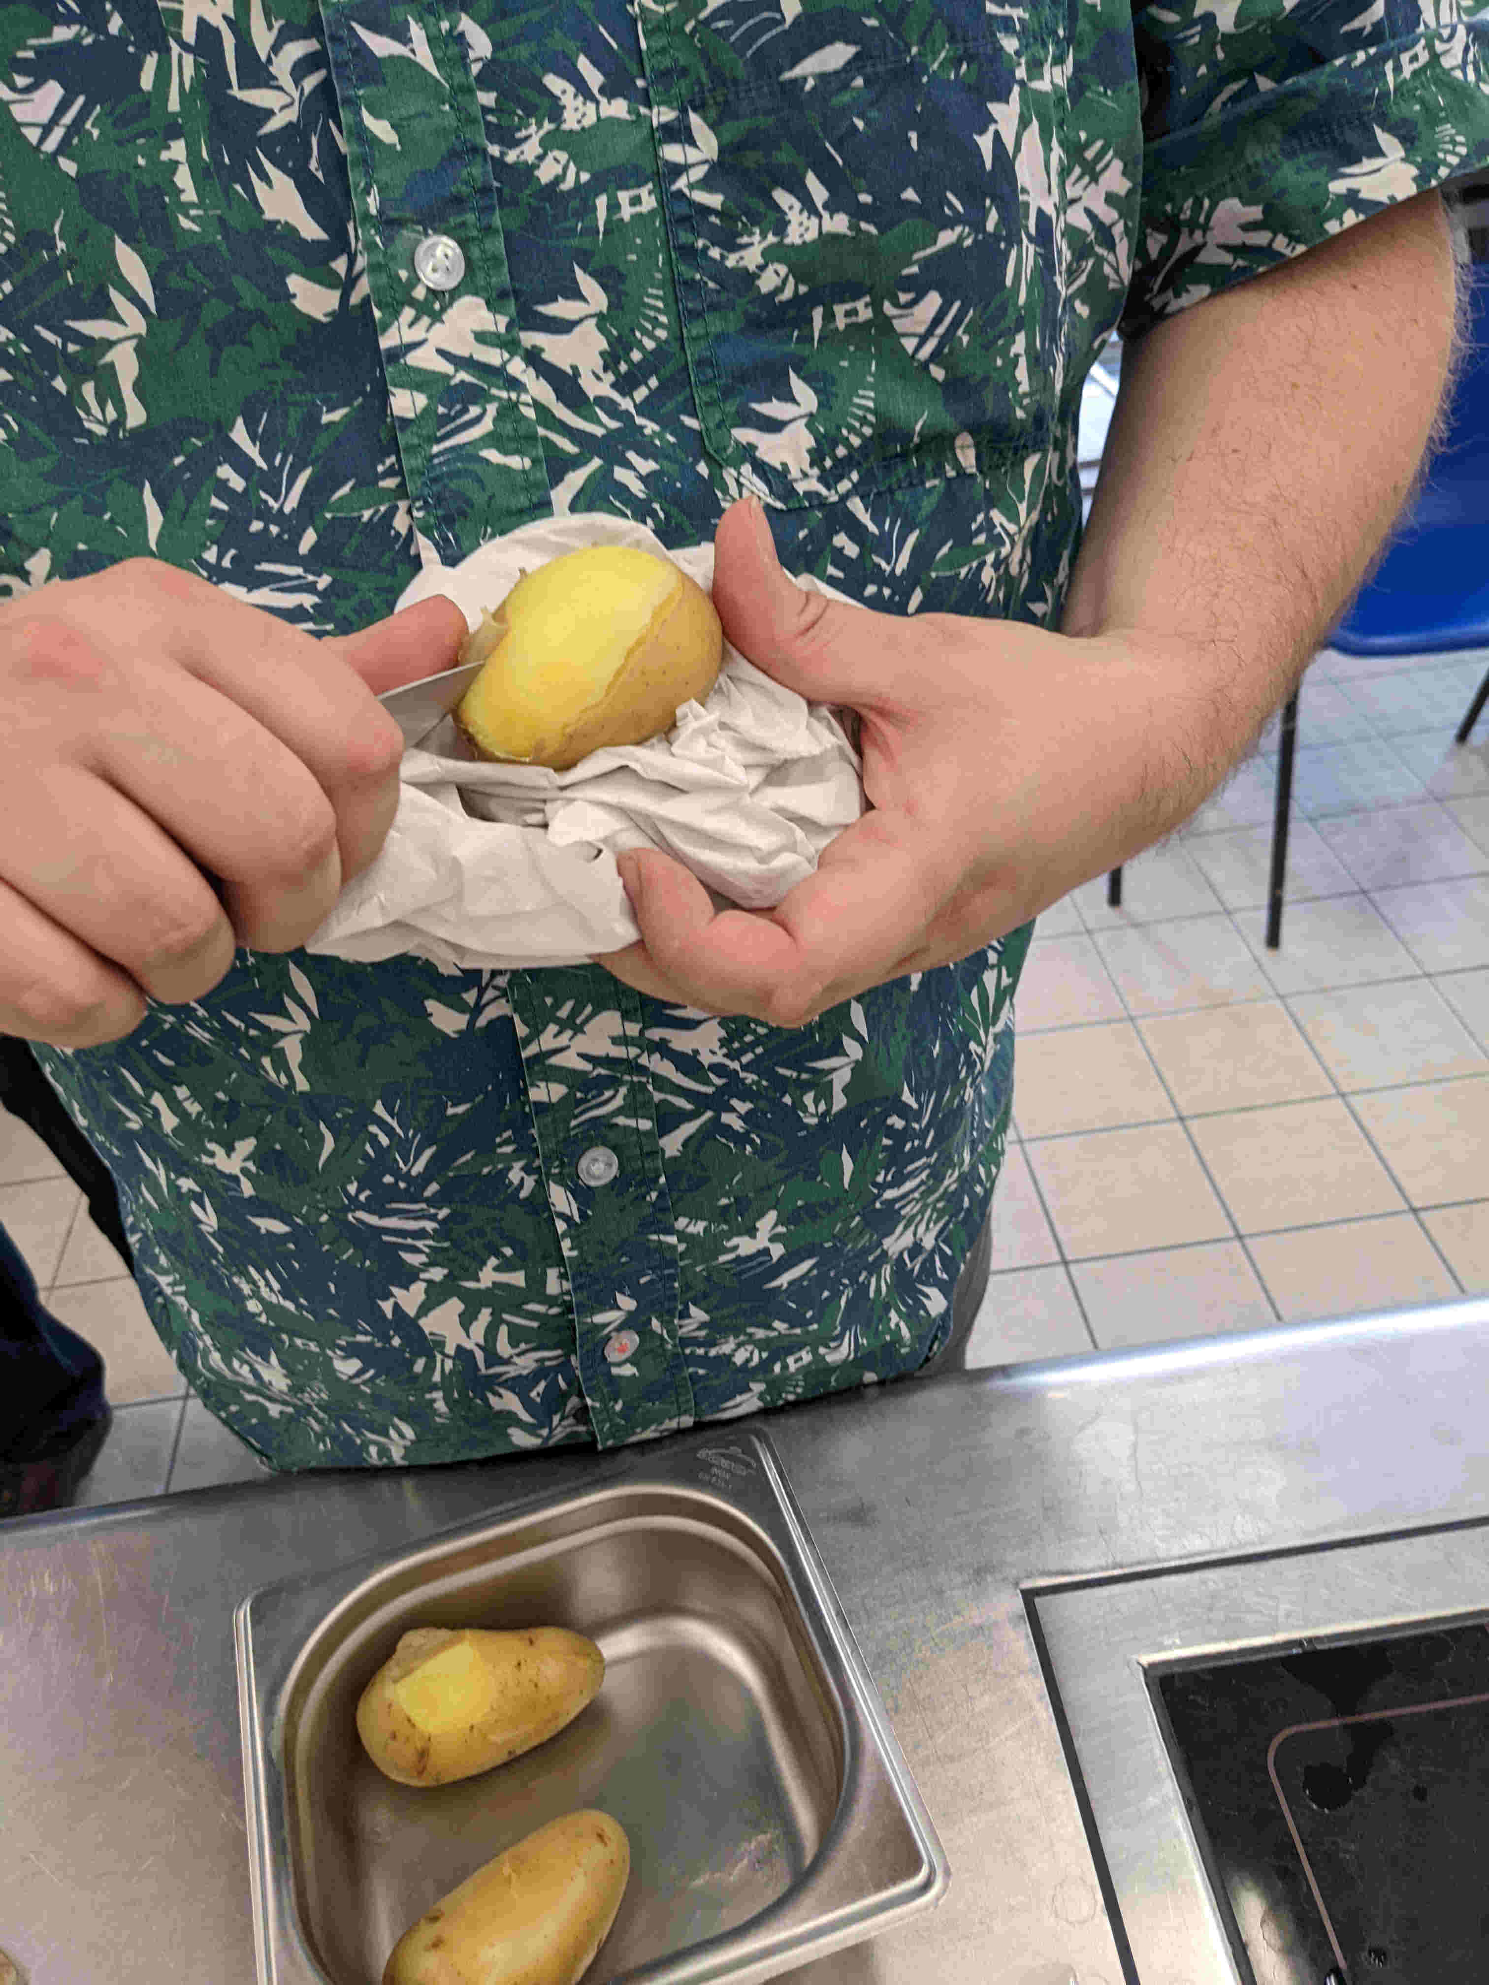

En cours de cuisson, on observe une différence d’odeur, au dessus des casseroles : une odeur vanillée pour les pommes de terre avec la peau, une odeur de pomme de terre pour les pommes de terre pelées.

Vers la fin de la cuisson, on observe une différence de couleur de l’eau :
- jaune vert pour les pommes de terre pelées
- marron pour les pommes de terre non pelées.

Vers la fin de cuisson, on voit des peaux fissurées pour les pommes de terre avec peau (longue fissure de plusieurs centimètres de longueur, alors que nous n’avons que piqué les pommes de terre pour savoir si elles étaient cuites).

Puis on organise un test triangulaire pour savoir si l’on perçoit la différence : il y a 5 tests négatifs sur 8, et les trois reconnaissances correctes se font sur les pommes de terre les moins chaudes, en fin de séquence.
Mais on peut dire que la peau n’a pas d’influence significative sur le goût des pommes de terre.

2.2. L’ajout de vinaigre sur des pommes de terre chaudes ou froides

Là, on cuit des pommes de terre avec leur peau. Puis, quand elles sont jugées cuites (couteau enfoncé), on les répartit en deux lots, et on les pèle immédiatement (moins de deux minutes).
On les coupe en rondelles.

On ajoute un demi verre de vinaigre blanc (environ 50 g) sur un lot, et on laisse les deux lots refroidir ainsi.

Puis, quand les pommes de terre des deux lots sont froides, on ajoute la même quantité du même vinaigre sur les pommes de terre qui n’en avaient pas reçu. On observe d’ailleurs une différence de couleur : les pommes de terre qui ont reçu le vinaigre quand elles étaient chaudes sont d’un jaune plus soutenu (les pommes de terre avec vinaigre à froid sont d’un jaune plus pâle).

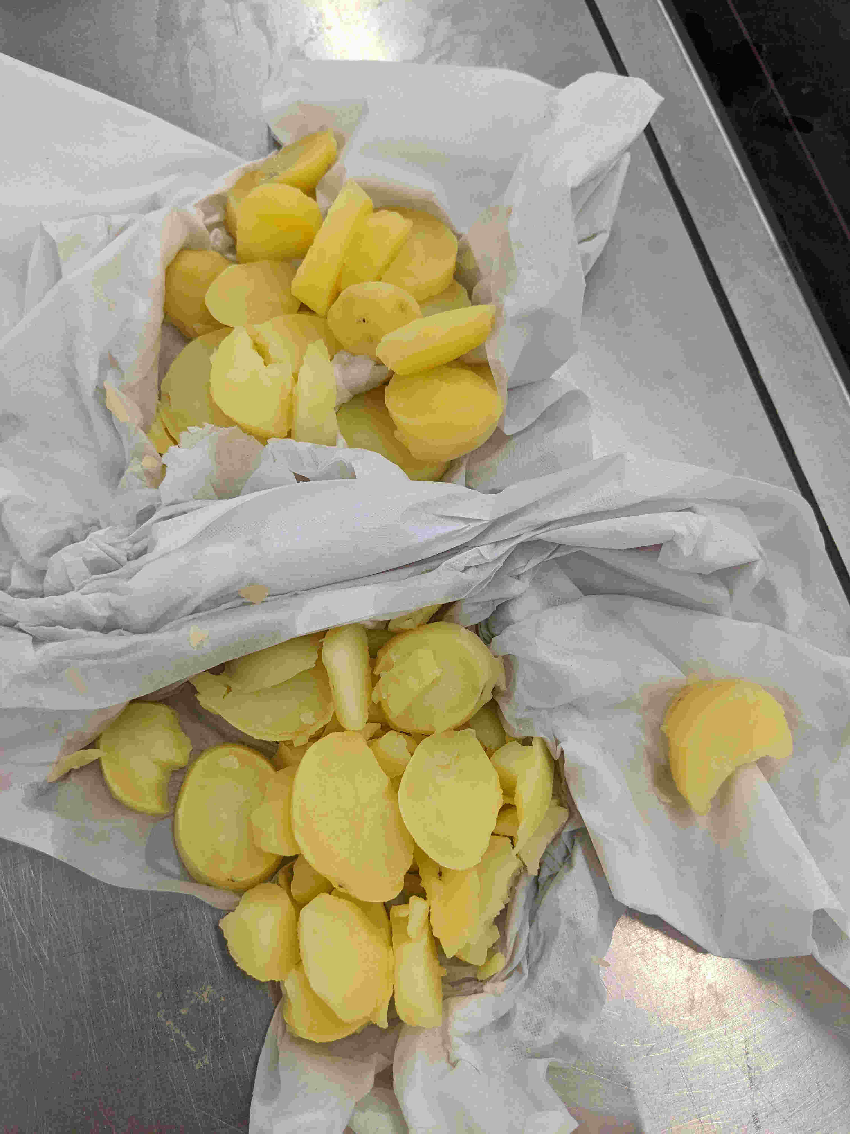

On égoutte les pommes de terre du premier lot, et on organise un test triangulaire, qui montre une différence perceptible entre les deux lots (les pommes de terre qui ont eu le vinaigre quand elles étaient chaudes ont une attaque plus acide).

Toutefois, on décide de poursuivre la macération des deux lots, afin de donner aux second lot (vinaigre ajouté sur les pommes de terre refroidies) le temps d’absorber éventuellement le vinaigre : cette fois, un test sensoriel ne montre pas de différence significative (les deux lots ont une attaque bien acide).
On conclut que le temps d’absorption est essentiel, et qu’il a lieu à chaud ou à froid.

Des discussions :

D1. A propos de la température de l’eau où l’on place les pommes de terre :

Il y a souvent, dans les milieux culinaires, un débat à propos de la température de l'eau où l'on plonge les ingrédients que l'on veut cuire : pommes de terre, carottes, haricots, et cetera.

Le cas des légumes verts est particulier, car leur couleur dépend de façon essentielle de la durée de la cuisson. C'est ainsi que des haricots verts cuits trop longtemps se mettent à brunir :
- c’est la raison pour laquelle on met à l’eau chaude : on minimise le temps de cuisson
- c'est aussi pour cette raison que l'ajout d'une pincée de bicarbonate est efficace : comme la basicité de l’eau abrège la cuisson, on réduit le temps pendant lequel les pigments sont chauffés, et on les dégrade moins. A noter que la couleur des haricots verts n'est pas due à « la chlorophylle », mais à un ensemble de pigments qui ont pour nom chlorophylles, phéophytines, caroténoïdes. Il y a plusieurs chlorophylles (chlorophylle a, chlorophylle a’, chlorophylle b, chlorophylle b’...) et plusieurs caroténoïdes (bêta-carotène, lutéine, violaxanthine, et cetera).
luteine, et cetera.

Mais pour les pommes de terre, la question de la couleur ne se pose pas et c'est surtout le fort diamètre qui impose les caractéristiques de la cuisson : le diamètre étant important, la durée de cuisson l’est aussi, à la fois pour dégrader les pectine qui font la dureté des tubercules et pour empeser l'amidon qui se trouve à l'intérieur des cellules de pommes de terre. Là, un départ dans l'eau froide se soutient très bien, car il allonge le temps de cuisson.

D2. A propos des tests triangulaires :

Les tests triangulaires permettent de savoir si deux lots L1 et L2 que l'on compare ont des différences sensorielles perceptible ou non.
Il ne s'agit pas simplement de comparer les deux mots en mangeant un échantillon du premier lot et un échantillon du deuxième lot, mais plutôt de préparer trois échantillons dont deux sont d'un même lot et le troisième évidemment du lot différent.
On donne à goûter ces trois échantillons à plusieurs personnes successivement en leur posant une seule question : quels sont les échantillons du même lot ? Autrement dit, pouvez-vous reconnaître les échantillons du même lot (1 et 2, ou bien 1 et 3, ou bien 2 et 3). On répète le test plusieurs fois pour un même dégustateur ou avec plusieurs dégustateur successifs car on sait très bien qu’une pièce de monnaie qu’on lance peut retomber plusieurs fois de suite sur pile, par exemple.
A noter qu’il faut tout une foule de précautions : lumière, température, etc.

D3. La reconnaissance de l’amidon par l’iode :

Il y a une expérience merveilleuse pour reconnaître les féculents : elle a été proposée pour toutes les écoles primaires dans les programmes qui ont été nommés Ateliers expérimentaux du goût. Cette expérience consiste à inviter les enfants à déposer une goutte de teinture d'iode sur les aliments de toutes sortes et à observer les réactions de la teinture d'iode.
La teinture d’iode est d’un brun soutenu, mais, quand elle est placée au contact de l’amidon de féculents, alors le brun vire au bleu point. Cette réaction découle du fait que l'amylose, qui est un des deux composés essentiels des grains d'amidon (l’autre étant l’amylopectine), s'enroule en hélice autour des atomes diode (ou plus exactement des ions iodure).
Et c'est ainsi que si des enfants déposent de la teinture d'iode sur des carottes, des oignons, des navets, de la viande, du poisson, des pommes de terre, du riz, des pâtes, et cetera, ils observent un bleuissement avec les féculents : farine, riz, pâtes, pommes de terre, lentilles, etc. Cette observation est essentiel pour leur apprendre à manger équilibré, c'est-à-dire à ne pas manger exclusivement des féculents.

D4. Les conséquences culinaires de nos tests :

De nos tests, nous pouvons tirer plusieurs conclusions. La première est que, puisqu’il n'y a pas de différence de goût lors d'une cuisson dans l'eau entre des pommes de terre pelées ou non, on pourrait décider de les peler après cuisson, car il est vrai que la peau s'enlève alors très facilement. Toutefois, cette peau que l'on enlève alors est extrêmement mince et l'on ne débarrasse pas les pommes de terre des glycoalcaloïdes toxiques qu'ils peuvent contenir, car ces derniers se trouvent dans les trois premiers millimètres sous la surface. Et c'est la raison pour laquelle les économes des pommes de terre enlèvent une épaisseur assez notable.

Nous n'avons pas exploré la possibilité que le liquide de cuisson, qui pourrait être du lait, ou du vin, du bouillon, puisse donner du goût à des pommes de terre pelées plutôt qu'à des pommes de terre non pelées, et l'expérience reste à faire. J'invite ceux qui la feront à envoyer le résultat à icmg@agroparistech.fr.
D'autre part, puisque les pommes de terre absorbent cette solution aqueuse qu’est le vinaigre, elle absorbe sans doute également du bouillon ou du vin. Nous l'avions observé au microscope, mais stricto sensu, le test culinaire n'a pas été fait, puisque dans ce séminaire-ci, nous n’avons considéré que l'effet du vinaigre.
Là encore, des expériences complémentaires doivent être faites. D'ailleurs, la question de l'absorption de l'huile se pose aussi, et là aussi, il faudra des expériences sensorielles complémentaires (les expériences d’observation au microscope ont été présentées dans un ancien séminaire par Rachel Edwards-Stuart et Hervé This).

3- Points divers

3. 1 A propos des difficultés d’embauche du personnel de cuisine
C'est un fait que depuis la pandémie de covid-19, les restaurants peinent à trouver du personnel pour la cuisine et pour la salle.
Pour ce qui concerne la cuisine, on ne pourra pas imaginer que du personnel mieux payé ne viendrait pas travailler, et se pose alors la question de la rémunération.
Or il faut observer que du personnel employé à faire des tâches peu efficace coûte en réalité cher à l’entreprise, et la faute en incombe à l'inefficacité des techniques culinaires.
Cela était d'ailleurs à l'origine de l'idée de la cuisine moléculaire : introduire des techniques nouvelles en cuisine pour rendre le travail des cuisiniers plus efficace, moins fatigants, perfectionné. On comprend bien ce point en se souvenant que c’est du gâchis de demander à un cuisinier d’écumer un bouillon, alors que l'on l'usage d'une ampoule à décanter et d'un filtre de laboratoire permet d'obtenir un meilleur résultat en quelques instants. De même, c’est une perte de temps que de fouetter une émulsion si une sonde à ultrasons fait la chose en quelques secondes. Et ainsi de suite.
On voit donc aujourd'hui l'importance de la cuisine moléculaire non pas en termes de transformation des produits, de changement des résultats, mais plutôt en termes d'efficacité des cuisiniers et de rémunération, c'est-à-dire in fine en terme de survie pour le monde culinaire professionnel.

3.2. Le site du Centre international de gastronomie moléculaire fait peau neuve
A l’occasion de la rénovation du site d’AgroParisTech, qui hébergeait le site du Centre international de gastronomie moléculaire, nous avons dû faire migrer les informations (Glossaire des métiers du goût, comptes rendus des Séminaires de gastronomie moléculaire, Concours internationaux de cuisine note à note) sur un « Seafile », à savoir que des liens permettent d’accéder aux données :
https://seafile.agroparistech.fr/d/1ef34162920f4fc9a60c/
Et plus spécifiquement :
- pour la partie en français : https://seafile.agroparistech.fr/d/5582ded7a5484a849d4f/
- pour la partie en anglais : https://seafile.agroparistech.fr/d/5f6239608c384cffa0e9/

Ces informations sont progressivement migrées sur le nouveau site : https://icmpg.hub.inrae.fr

3.3. Les séminaires de gastronomie moléculaire changent de date.

Pour des raisons d’occupation des salles, les séminaires se tiendront le mercredi, de 16 à 18 heures, au Lycée Guillaume Tirel. Les dates proposées sont :
21 septembre,
12 octobre,
16 novembre,
14 décembre ,
18 janvier,
15 février,
15 mars,
12 avril,
17 mai,
14 juin

3.4 Les Hautes Etudes de la Gastronomie

Ce qui était nommé Institut des Hautes Etudes du goût, de la gastronomie et des arts de la table, HEG en abrégé, vient de reprendre, après deux ans d’interruption pour cause de pandémie, sous le nom abrégé de Hautes Etudes de la Gastronomie. La nouvelle promotion vient d’arriver à Paris, pour une semaine de cours, avant de partir une autre semaine à Reims.

On rappelle que ce programme de formation remarquable est conjointement porté par l’Université de Reims et l’Institut Cordon bleu (voir le site pour le programme détaillé des cours).

3.5. À propos de terminologie :

Le Glossaire des métiers du goût s’embellit chaque semaine de nouvelles entrées. Souvent, viennent aussi des entrées suite aux chroniques mensuelles dans les Nouvelles gastronomiques (https://nouvellesgastronomiques.com/categories/actualites/herve-this/).
Notamment, il reçoit ces temps-ci des contributions de Michel Grossmann, de Mathieu Lanoe et de O. Ducommun, qui sont vivement remerciés.

À noter que tous les champs du Glossaire des métiers du goût ne sont pas couverts. Pour l’instant, les cuisine, pâtisserie, boulangerie, charcuterie, boucherie et viticulture sont considérées, mais il manque confiserie, chocolaterie, mixologie, brasserie, fromagerie.

Pour l’instant, le glossaire se trouve sur le Sea file à l’adresse : https://seafile.agroparistech.fr/d/37baab04cb9145c6b3db/

Ils migreront sur le site https://icmpg.hub.inrae.fr

D’autre part, dans les Nouvelles Gastronomiques, une série de textes terminologiques. Depuis le dernier séminaire :

Hervé This, Qu’est-ce que le vrai beurre fondu ?, Nouvelles gastronomiques, https://nouvellesgastronomiques.com/quest-ce-que-le-vrai-beurre-fondu/, 29 juin 2022.
Hervé This, Les groseilles à maquereaux… avec des maquereaux ?, Nouvelles gastronomiques, https://nouvellesgastronomiques.com/les-groseilles-a-maquereau-avec-des-maquereaux/, 19 juillet 2022.
Hervé This, Cuire à l’anglaise : ça veut dire quoi ?, Nouvelles gastronomiques, https://nouvellesgastronomiques.com/cuire-a-langlaise-ca-veut-dire-quoi/, 28 juillet 2022.
Hervé This, La sauce tortue, qu’est-ce que c’est ?, Nouvelles gastronomiques, https://nouvellesgastronomiques.com/la-sauce-tortue-quest-ce-que-cest/, 3 août 2022.
Hervé This, Les fines herbes, c’est quoi ?, Nouvelles gastronomiques, https://nouvellesgastronomiques.com/les-fines-herbes-cest-quoi/, 24 août 2022.
Hervé This, Condiments ou appétits ?, Nouvelles gastronomiques, https://nouvellesgastronomiques.com/condiments-ou-appetits/, 29 août 2022.
Hervé This, Bavarois ou bavaroise ?, Nouvelles gastronomiques, https://twitter.com/SandrineKauffer/status/1566774013090824193, 5 septembre 2022.

A noter qu’un nouveau combat est lancé, à propos de la terminologie de « polyphénols » : les composés parfois nommés « polyphénols » devraient être nommés « phénols », dans la grande majorité des cas.

3.6. Autres points divers:

Ouverture d’une école de la fermentation, par Guillaume Stutin et Marie-Claire Frédéric : http://lécoledefermentation.fr/

Deux livres sur le miel :
Le miel, une autre histoire de l’humanité, par Marie Claire Frédéric, Editions Albin Michel, Paris.
Le miel, guide d’usages, par Marie-Claire Frédéric et Guillaume Stutin, éditions Alternatives.

Une « Journée de commémoration de la naissance de Louis Pasteur » est organisée le 14 décembre par l’Académie d’agriculture. Il y sera question de science, de technologie : acides tartriques, fermentations, maladies du ver à soie, etc.

4- L'acclimatation de la cuisine note à note

La finale du 10e Concours international de cuisine note à note (organisé par le Centre international de gastronomie moléculaire et physique) s’est tenue à Palaiseau, sur le nouveau campus d’AgroParisTech, et en visioconférence.
Dix candidats avaient été pré-sélectionnés par le jury, qui était composé de
Philippe Clergue (Cordon bleu)
Jean-Pierre Lepeltier (Toques blanches internationales)
Heinz Wuth, consultant culinaire au Chili
Sandrine Kault-Perrin, Société Louis François
Yolanda Rigault, organisatrice.

Les premiers prix ont été donnés, ex aequo, à :
-Dao Nguyen et Pasquale Altomonte
- Douglas Fornari
Le deuxième prix a été attribué à Maria Grazzia Pena
Le troisième prix a été attribué à Eléonore Boisseau.

Les recettes de tous les candidats sont consultables sur https://seafile.agroparistech.fr/d/db870c4e485b413f8d15/
Pour les candidats présélectionnés :
https://seafile.agroparistech.fr/d/18a7e27d14c64b27b0b2/
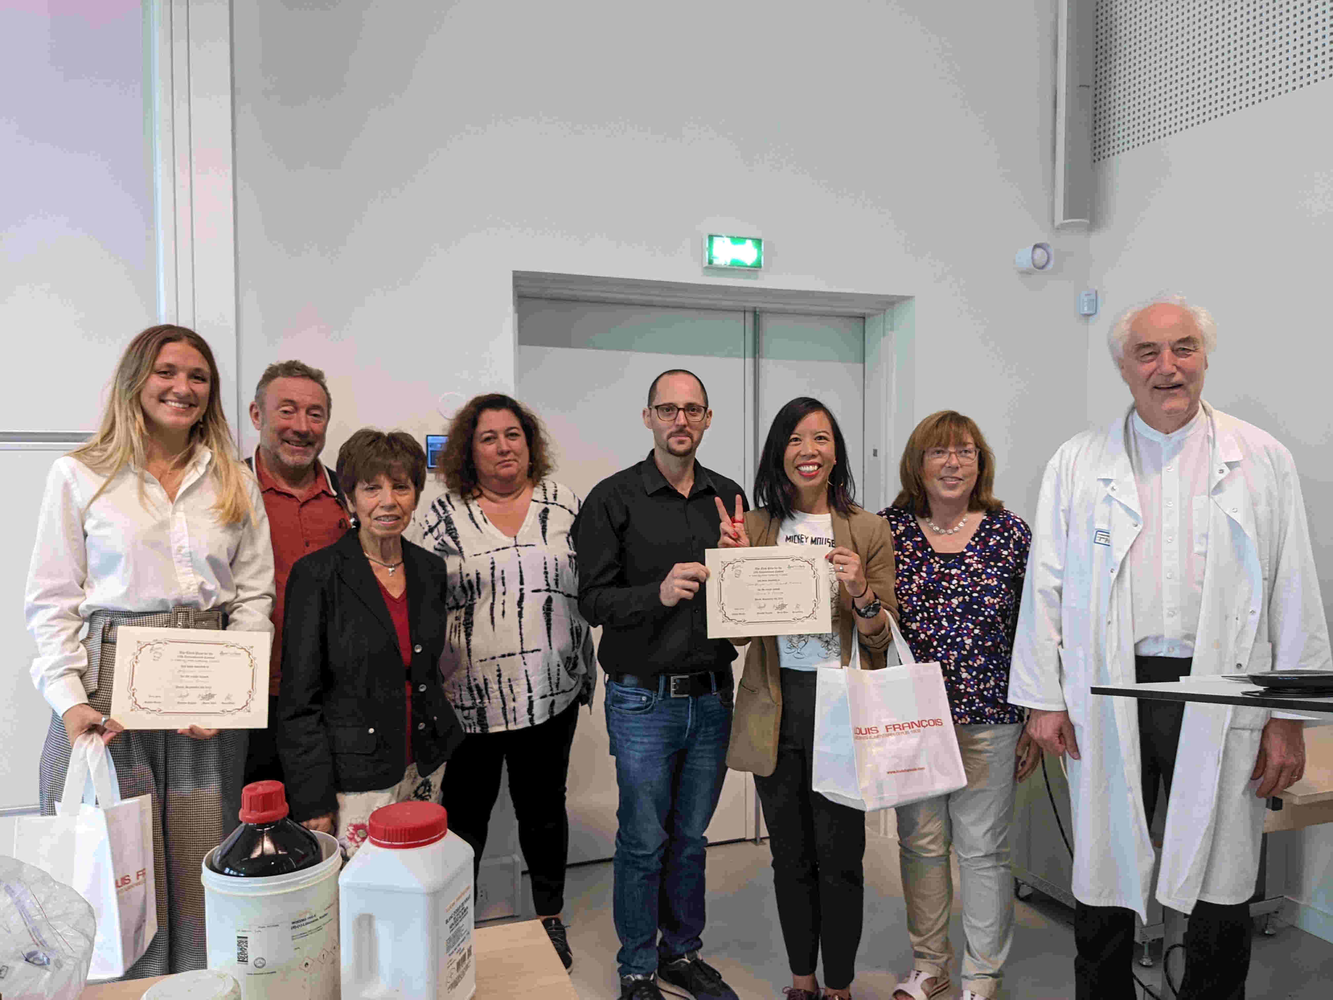Figure 1: De gauche à droite : Eléonore Boisseau, Jean-Pierre Lepeltier, Yolanda Rigault, Sandrine Kault-Perrin, Pasquale Altomonte, Dao Nguyen, Roisin Burke, Hervé This

Et l’on donne ici une liste de fournisseurs :

Pour des produits odorants ou sapides : Société Iqemusu, voir www.iqemusu.com . On signale que la société Iqemusu fabrique régulièrement de nouveaux « produits », nommés « évocations ».

Pour des agents de consistance, ou des composés sapides, ou des colorants : Société Louis François. Louis François-Food Ingredients Since 1908. Voir: http://www.louisfrancois.com/index_en.html

Voir aussi :
MSK (2019), MSK catalogue. Voir http://msk-ingredients.com/msk-catalogue-2019/ ?page=1
Sosa (2019). Sosa Catalogue. Voir : https://www.sosa.cat/
Et bien d’autres.

5- Pour mémoire, ce que sont ces séminaires :
Les séminaires parisiens de gastronomie moléculaire sont des rencontres ouvertes à tous, organisées par l'International Centre for Molecular Gastronomy AgroParisTech-INRAE (http://www.agroparistech.fr/-Centre-international-de-.html).
Ceux de Paris sont animés par Hervé This.

Toute personne qui le souhaite peut venir discuter et tester expérimentalement des « précisions culinaires ».

Les séminaires de gastronomie moléculaire ont aussi une fonction de formation (notamment continuée), et, depuis octobre 2013, à la demande des participants, les séminaires doivent aussi contribuer à l'acclimatation de la « cuisine note à note » (http://www.agroparistech.fr/-Les-explorations-de-la-cuisine-.html).
Les séminaires de gastronomie moléculaire ont lieu chaque mois (sauf juillet et août), de 16 à 18 heures.

L'entrée est libre, mais il est préférable de s'inscrire par courriel à icmg@agroparistech.fr. En outre, en raison du plan Vigipirate, il faut être inscrit sur la liste de distribution, et se munir d'une pièce d'identité.
Chacun peut venir quand il veut/peut, à n'importe quel moment, et quitter le séminaire à n'importe quel moment aussi.

Prochains séminaires
(sauf changements annoncés par la liste de distribution) :

Les séminaires ne se tiennent pas en juillet et en août.
Les séminaires sont prévus en présentiel

attention, ce sera désormais le mercredi !
A valider (dates provisoires ; elles seront confirmées par email) :

12 octobre 2022
16 novembre 2022
14 décembre 2022
18 janvier 2023
15 février 2023
15 mars 2023
12 avril 2023
17 mai 2023
14 juin 2023

Annexe 1
Précisions culinaires à tester

À propos d’asperges :
« J'ai préparé des Asperges Vertes sans omettre le bicarbonate pour la cuisson et lorsque celles-ci étaient prêtes, le bouillon était rouge carmin? »

À propos de pâte à foncer :
Des questions techniques demeurent, telles que :
- quelle est la quantité minimale de sucre pour obtenir un effet sucre ?
- voit-on régulièrement en pratique, une différence de friabilité selon les farines ?
- mesure-t-on des différences de résultats selon la nature de la matière grasse (beurre, beurre clarifié, saindoux),
- quels sont les effets des divers paramètres :
quantité d’eau ?
quantité d’eau dans le beurre ?
durée du sablage (et résultat) ?
ordre d’incorporation ?
On pourra reprendre ces questions une à une dans des séminaires ultérieurs.

À propos de piquant :
« Ma préparation favorite de scampis (Penaeus vannamei, donc de grosses crevettes originaires du Pacifique) est de les frire (moitié beurre, moitié huile d'olive) rapidement, puis hors du feu d'ajouter un hachis d'ail et persil. Tiens, pourquoi ne pas agrémenter d'un peu de piment frais ? Surprise, pas de trace du piment en bouche. La fois suivante on force un peu la dose, toujours rien. Même le piment habanero (ou jeannette), en quantité "tropicale" est neutralisé par quelque chose, je suppose quelque chose qui vient des scampis. Le lendemain tout rentre dans l'ordre lors de l'achèvement du processus de digestion : le piment est toujours bien là ! »
Michel Roba (ancien biologiste de l'université de Namur).

Trucs de cuisinier par Bernard Loiseau et Gérard Gilbert. Éditions Marabout, 1996. P. 8 : « Gigot d'agneau. On ne doit pas piquer d'ail la chair d'un gigot, car ce sont autant de trous qui transforment le gigot en passoire. »
On observe tout d’abord que cette précision fait l’objet d’une description par Jean-Anthelme Brillat-Savarin (La physiologie du goût), dans son livre très peu fiable techniquement (Brillat-Savarin n’était ni cuisinier ni scientifique, mais juriste, et il a merveilleusement composé une parfaite fiction !).
D’autre part, on observe que cette précision culinaire a été testée avec du bœuf, dans le séminaire de septembre 2015 :
1. des viandes de boeuf piquées perdent plus de jus que des viandes non piquées,
2. le morceau piqué est plus juteux que l'autre,
3. mais cela n'est pas observé avec des côtes de porc.
Le test n’a pas encore été fait avec le gigot d’agneau. Des discussions montrent qu’il serait judicieux de commencer le test avec une culotte d’agneau, que l’on divisera, puis dont on pèsera les deux moitiés avant et après cuisson.
On pourra reprendre le protocole donné dans le séminaire de septembre 2015.

Trucs de cuisinier par Bernard Loiseau et Gérard Gilbert. Éditions Marabout, 1996. P. 11 à propos d’alose : « La quantité invraisemblable d'arêtes qu'elle contient demeure son gros défaut ; c'est pourquoi il convient de la fourrer d'oseille et de la faire cuire à four modéré, c'est-à-dire le plus doucement possible de sorte que l'acidité de l'oseille ait le temps nécessaire de faire fondre les arêtes. »
Ici, on renvoie vers le séminaire d’octobre 2008, où nous avions eu les conclusions expérimentales suivantes : malgré la mise en œuvre de pratiques recueillies auprès de membres du Bureau de l’Académie culinaire de France, nous avions observé que le vin blanc ne dissout pas les arêtes, ni l'oseille, ni l'association d'oseille et de vin blanc.
Toutefois une précision supplémentaire est donnée ici, à savoir qu’il pourrait y avoir une dissolution après une très longue cuisson (et il est vrai que les tissus cartilagineux peuvent gélatiniser) à basse température. L’expérience pourrait donc être refaite dans ces conditions (penser à 60 °C pendant une journée, par exemple).

Trucs de cuisinier par Bernard Loiseau et Gérard Gilbert. Éditions Marabout, 1996. P. 12 : « Anchois. Pour dessaler rapidement des anchois sans trop les dénaturer il suffit de les rincer à l'eau froide puis de les faire tremper pendant une dizaine de minutes dans du vinaigre de vin. »
Cette précision n’a pas encore été testée, et elle pourrait utilement l’être. Cela dit, on devra s’interroger sur le mot « dénaturer » : qu’est-ce que cela signifie ? D’autant que si les anchois (au sel, pas à l’huile, sans doute) sont trempés dans le vinaigre, il est quasi certain qu’ils sont modifiés physiquement, chimiquement, et sensoriellement.
Pour autant, on pourrait comparer des anchois rincés à l’eau froide, puis trempés pendant 10 minutes soit dans de l’eau, soit dans du vinaigre. Puis on rincera à l’eau, avant de tester sensoriellement.

Trucs de cuisinier par Bernard Loiseau et Gérard Gilbert. Éditions Marabout, 1996. P. 19 : « Les aubergines peuvent avoir une certaine amertume. Pour l'éliminer, il suffit de les détailler en grosses tranches et de les faire dégorger dans du gros sel et un peu de lait pendant 2 heures en n’oubliant pas de les retourner. Ainsi le lait chasse l'amertume des aubergines, tandis que le sel pompe l’eau, ce qui leur permet de bien tenir à la cuisson quand on les fait griller ».
On commencera par s’interroger sur l’amertume des aubergines, en se souvenant notamment que les sélections végétaux ont fait disparaître l’amertume des endives, par exemple. Or à quoi bon supprimer une amertume qui n’existerait pas, dans une variété moderne d’aubergine ?
D’autre part, on pourra critiquer l’usage du mot « chasser » : à la limite, le lait pourrait intervenir dans des phénomènes d’osmose (avec dissolution des composés amers dans la saumure formée), ou bien certains de ses constituants (lactose, matière grasse, etc.) pourraient migrer dans les rondelles, mais il ne s’agit pas de « chasser » l’amertume, mais de l’amoindrir ou de la supprimer, éventuellement.
Reste que l’on peut faire plusieurs tests :
- comparer des aubergines salées par avance ou pas (sel fin, gros sel), pour apprécier la tenue à la cuisson (comparer des tranches d’une même aubergine),
- comparer des aubergines traitées au sel + lait, au sel + eau, ou au sel seulement pour apprécier l’amertume éventuelle.
Il faudra déterminer ce que signifie « grosses tranches » : la discussion, lors du séminaire, conclut que l’on pourrait tailler en rondelles de 3 cm d’épaisseur.
A noter qu’il s’agira de faire griller. Et l’on évaluera la « tenue » à la cuisson.

Trucs de cuisinier par Bernard Loiseau et Gérard Gilbert. Éditions Marabout, 1996. P. 33 :
« La limpidité d'un bouillon n'est pas uniquement fonction de son bon écumage. Le choix de l'ustensile y fait aussi beaucoup. En ce domaine, le meilleur récipient est le cuivre étamé. Vient ensuite l'aluminium, autrement dit la cocotte-minute. Enfin, la fonte émaillée peut être utilisée, à condition qu'elle soit impeccable, c'est-à-dire exempte de tout éclat ou fissure. »

Classiquement des clarifications se font avec du poireau, du blanc d’œuf, de la viande hachée, notamment pour la confection de consommés à partir de bouillons de viande.
On renvoie vers plusieurs séminaires à propos de la clarification, et notamment l’emploi de coquilles d’œuf : il a été montré que ce ne sont pas les coquilles elles-mêmes qui clarifient, mais le blanc d’œuf qui reste adhérent (Séminaire de juin 2018). On avait aussi bien observé que la clarification d’un bouillon à l’œuf apporte un goût d’œuf qui n’est pas toujours souhaitable (avril 2013).
Surtout, on rappelle les expériences publiques de la Foire européenne de Strasbourg, où l’on a montré qu’un fritté de laboratoire et une trompe à vide faisaient -plus rapidement et bien mieux- des clarifications de tomates.
Reste à comparer l’effet ÉVENTUEL des divers matériaux. Il faudra la même viande, la même masse de viande, la même quantité d’eau, la même énergie de chauffage, le même temps d’ébullition (pour que la température soit constante et égale à 100 °C environ).

Trucs de cuisinier par Bernard Loiseau et Gérard Gilbert. Éditions Marabout, 1996. P. 85 : « On reproche au haddock d'être trop salé et pas assez moelleux. Aussi le trempe-t-on dans du lait. Mais l'efficacité de ce procédé est relative. Mieux vaut le tremper dans du lait auquel on aura mélangé un yaourt. L'acidité des ferments lactiques du yaourt neutralise le sel, tout en mortifiant la chair, ce qui la rend plus tendre et plus moelleuse. »

Il y a là trois questions : le moelleux et le salé qui seraient changés par le lait, et le yaourt.
Et, sans attendre, on observera qu’il est absurde de parler d’une acidité des ferments lactiques ! Les ferments lactiques sont des micro-organismes (Lactobacilles bulgaricus et Streptococcus thermophilus), et c’est parce qu’ils transforment le lactose (un sucre) du lait en acide lactique qu’une acidité est produite lors de la fabrication du yaourt, puis que cette acidification transforme le lait en un gel nommé yaourt.
D’ailleurs, l’acidité des yaourts est faible : le pH est un peu supérieur à 4 (contre 2 pour des framboises, du vinaigre, par exemple).
Reste toutefois à tester correctement :
- l’effet du lait, comparé à l’eau, sur le dessalage du haddock,
- l’effet du lait, comparé à l’eau, sur le moelleux du haddock,
- l’effet du yaourt associé au lait, comparé au lait seul.
Pour chaque cas, on pourra commencer par un test triangulaire.

P. 109 : « On ne sale jamais une marinade car le sel cuit les chairs. On doit toujours la recouvrir d'un peu d'huile qui, formant une pellicule, la protège ainsi de l'oxydation. Enfin, on ne la prolonge pas à loisir. Le temps maximum de marinade est de 24 heures. Au-delà, la viande risque de fermenter. »

En novembre 2005, un séminaire avait bien montré que la marinade avec vin, vinaigre et huile protège la viande, et permet à celle-ci de rassir dans de bonnes conditions.
En revanche, on n’a pas testé l’effet du sel (dont on peut douter).
Il y a deux expériences :
- comparer la marinade d’une même viande avec vin et sel, contre marinade avec vin seulement (24 h),
- comparer la marinade avec vin et huile, ou vin seul.
On notera que la fermentation annoncée n’est sans doute pas celle de la viande, mais plutôt du vin !
On observe aussi que de nombreux aromates apportent des composés conservateurs : eugénol du clou de girofle, thymol du thym, acide rosmarinique du romarin… Les phénols sont généralement de tels composés… au point que l’on imagine de conserver des viandes dans de la vanilline.

Trucs de cuisinier par Bernard Loiseau et Gérard Gilbert. Éditions Marabout, 1996. P. 170 : « Pot-au-feu (bouillon). Ses 3 règles d'or.
1. Mettez toujours votre viande dans l'eau froide, car l'eau bouillante empêche les sucs contenus dans la viande de se marier à l'eau. En effet, au contact de l'eau bouillante, l'albumine qu'elle contient se coagule et emprisonne les sucres.
2. Une deuxième astuce consiste à saisir préalablement la viande à la poêle puis à la mouiller à l'eau froide.
3. Quelle que soit la méthode adoptée, une fois la viande dans l'eau, faire partir la cuisson à feu doux. Ainsi les impuretés remontent toutes seules à la surface, ce qui permet de les écumer.
Ajoutez un peu d'eau froide de temps en temps de manière que, sous l'effet du choc thermique, les impuretés remontent à la surface. »

Tout cela est à interpréter (l’ « albumine » est une notion périmée, par exemple) et à tester.

Trucs de cuisinier par Bernard Loiseau et Gérard Gilbert. Éditions Marabout, 1996. P. 228. « Viande (arroser) il est souvent indiqué dans les livres de cuisine d'arroser très régulièrement le rôti. Il serait plus judicieux de conseiller d'arroser la viande en début de cuisson. En effet, c'est à ce moment c'est-à-dire quand la surface des chairs n’est pas encore caramélisée, qu'il convient d'arroser sans cesse. Quand la surface est bien dorée, l'efficacité de l'arrosage est moindre. »
On notera d’abord que le terme « caraméliser » n’est pas juste : il ne s’agit pas de faire un caramel. D’autre part, l’objectif de l’arrosage n’est pas discuté.
On renverra vers un séminaire pour la question de l’arrosage des volailles en vue de rendre la peau plus croustillante.

Nicolas de Bonnefons : « Les grosses carpes se font en pâte bis. On les cuira tant que les arêtes se fondent, les remplissant de beurre ; les petites en pâte fine ou feuilletée. »

Guillaume Tirel, Viandier : « Pour oster arseure de tous potaige. Vuides premierement vostre pot en vng autre pot / puis mettes en vostre pot vng peu de leuain de pate crue enuelopee en vng blanc drappel & ne luy laisses gueires. »

L'auteur du Ménagier de Paris note que les soupes et les ragoûts ont tendance à verser tant qu'on n'y a pas ajouté du sel et du gras (il note aussi que du sel versé dans un récipient bouillant le fait brièvement écumer).

Est-il exact qu'il faille mettre l'appareil à madeleines au froid pour avoir le bombé caractéristique ?

Un lecteur de Pour la Science, Pierre Chapeaux (686124@aol.com), me dit « pour atténuer la sensation caoutchouteuse à la dent du bulot commun, il faut plonger dans son eau de cuisson un bouchon de liège, de ceux que l’on trouve dans nos bonnes vieilles bouteilles de pinard d’antan ».

1875 : Baron Brisse, La petite cuisine du Baron Brisse, E. Donnaud, 1875, p. 85 : « Qu’on ne l’oublie pas, l’eau dans laquelle on met à cuire le cabillaud doit être vigoureusement salée, car il n’absorbe jamais plus de sel qu’il n’en faut à son accommodement »

Baron Brisse, La petite cuisine du Baron Brisse, E. Donnaud, 1875, p. 46 : à propos de la cuisson de la morue: « Il faut la cuire dans de l’eau de rivière ou de pluie, et jamais dans de l’eau de fontaine ou de puits. La morue durcit toujours en cuisant dans les eaux crues ».

Le cuisinier parisien, p. 138 : Faites-le cuire [le poisson] à l’eau de rivière (n’employez jamais l’eau du puits parce qu’elle durcit la morue). »

Dans un rôtissage, a-t-on un meilleur résultat quand on approche ou quand on éloigne la pièce ? (discussion du four vs rôtissoire, le terme de rôtissage usurpé par des cuissons au four, et plus particulièrement au four à gaz).

« Ne laissez jamais rebouillir une sauce dans laquelle vous avez mis du vin ou des liqueurs » (760 Recettes de cuisine pratique, par les Dames Patronnesses de l’Oeuvre du Vêtement de Grammont, Grammont, sans date, p. 36) quel serait l'effet ?

S'il y a trop d'ail dans une pâte à pain elle finit par être violemment liquéfiée (Boulangers à Lausanne)

L’ail bleuirait quand on le place sur des tomates que l'on fait sécher au four (premiers tests non concluants) ; ou bien de l'ail frais bleuirait quand il serait laissé à reposer pendant 15 minutes après la cuisson ; sur l'aluminium, l'ail bleuirait ; sur de la purée de pommes de terre avec du lait, la gousse écrasée bleuirait ; ou encore, l’ail bleuirait s’il était placé dans du riz dont la cuisson aurait été terminée et qui aurait été égoutté (premiers tests non concluants)

Le lait chauffé à la casserole et au micro-onde aurait un goût différent.

On dit que la viande se contracte au réfrigérateur ; est-ce vrai ?

L’arrosage du poulet : par de l'eau, par de l'huile ; différences de croustillances ?
‘

Une viande cuite sur son os est-elle plus rosée qu'une viande désossée ? (ex. gigot, cuisse de volaille…).

H. van Loer (La chimie dans la boulangerie et la pâtisserie, p. 15) : "Pour certains fruits, tels que les reines-claudes, on utilise un peu de sel pendant la cuisson dans la bassine en cuivre, afin de leur conserver leur couleur verte. »

Pour les tartes Tatin, les pommes épluchées la veille donneraient un meilleur résultat.

Pour des cannoli siciliana, à quoi sert de mettre du vinaigre blanc ou de vin ou du vin rouge ou du marsala, voire les deux pour la texture de la pâte à frire. Cela les rend plus croustillants ? pâte lisse ? au lieu de boursouflée, en gros quelle est la réaction chimique de l’ajout d’un acide par rapport à la farine ou à l’œuf relation avec les protéines ? Autres ?

Le café bu tout de suite est-il différent du café qui a attendu une demi-heure.

Le sel gros ne salerait pas de la même manière que le sel de Guérande.

Le kombu faciliterait la cuisson des légumes secs.

Le café renforcerait le goût du chocolat dans les gâteaux au chocolat ; citron ? sel ?

Si on poivre la soupe de coprins le piquant du poivre serait exacerbé au point de la rendre immangeable: elle brûlerait la gorge et ferait irrésistiblement tousser.

Certains consommateurs d'alcools fins agitent la bouteille, prétendant que les cyanures se concentrent dans le goulot. Que vaut cette précision?

L’influence de la graisse sur la friture des pommes de terre.

Une pâte à foncer avec du saindoux comme matière grasse se travaille t-elle mieux (à définir) qu'avec du beurre ? Le produit cuit est-il plus croustillant ?

Faire varier les huiles pour une friture de pommes de terre ou de pommes boulangères (on avait fait varier le produit frit mais pas la matière grasse de friture).

A propos de ganache
Comment éviter le tranchage lors de la confection d’une ganache ? Le lait est-il efficace ?
Comment la consistance de la crème réduite change-t-elle, au cours du procédé ? Les différentes crèmes (crues, épaisses, fleurettes) se comportent-elles différemment ?

La crème fleurette crue lie-t-elle mieux les sauces que les autres crèmes ?

Les coquilles Saint-Jacques prennent-elles 20 % en poids quand on les trempe dans du lait (de 1 à 1.2 kg) pendant plus de 3 heures ?

Édouard de Pomiane, La cuisine et le raisonnement, p. 44 : il dit que pour avoir les légumes tendres, il faut les démarrer à l’eau froide, et qu’on les a croquants à l’eau chaude. C’est le contraire !

1976, Paul Bocuse, La cuisine du marché, p. 321 : « S’ils sont rafraîchis [les haricots verts], ils ne doivent pas séjourner dans l’eau, sans cela ils perdraient de leur saveur, il faut donc les égoutter à fond ».

1893 : Madame Millet-Robinet, La maison rustique des dames, Paris, Librairie agricole de la maison rustique, 1893, p.491 : « [Les légumes] cuisent bien aussi dans une marmite de fonte, mais les choux fleurs et l’oseille, la chicorée, les artichauts, etc. y noircissent, à moins que la fonte ne soit intérieurement émaillée ».

1925, Madame St Ange, p. 732 : « Si l'on veut leur conserver leur teinte bien verte, il faut, comme en grande cuisine, employer un ustensile en cuivre rouge non étamé. L'étain, surtout s'il est de mauvaise qualité, décompose le principe chimique de la couleur verte. » et un peu plus haut : « Ne couvrir l'ustensile à aucun moment. » Pourquoi sale-t-on l'eau des légumes? Pourquoi les met-on dans l'eau bouillante ? Pourquoi ne doit on pas couvrir ?

Mademoiselle Madeleine, La parfaite cuisine bourgeoise, ou La bonne cuisine des villes et des campagnes, Sd, XXe édition, Bernardin Bechet et fils, Paris, p. 320, à propos de confitures de reines claudes : « C’est dans la peau que réside principalement le parfum de la plupart des fruits ; lorsqu’on leur enlève avant la cuisson [des confitures], ce parfum est entièrement perdu. Cependant il faut peler les pêches, dont la peau communiquerait à la marmelade une odeur d’amandes amères, qui pourrait ne pas convenir. »

On rappelle que l'on nomme « précisions culinaires » des apports techniques qui ne sont pas des « définitions ». Cette catégorie regroupe ainsi : trucs, astuces, tours de main, dictons, on-dit, proverbes, maximes... Voir Les précisions culinaires, éditions Quae/Belin, Paris, 2012.

